Artikel:
- Basis:
  - Artikelname
  - Bezeichnung
  - Basiseinheit: Stk
  - Verpackungen:
    - 1 Pal
    - 10 Stk.
    - 80000 Europalette
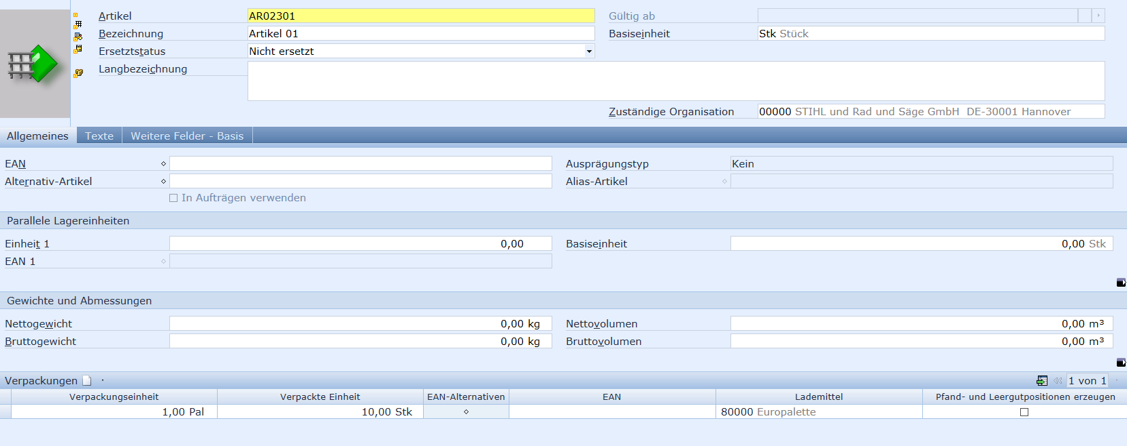

- Rechnungswesen
  - Vorsteuer-Klassifikation: 100
  - Mehrsteuer-Klassifikation: 100
  - Aufwandskonto-Klassifikation: 500-300 (WEK Handelsware)
  - Bestandskonto-Klassifikation: 100-300 (Bestand Handelsware)
  - Erlöskonto-Klassifikation: 400-300 (Erlöse Handelsware)
  - Kostenarten-Klassifikation Beschaffung: 300
  - Kostenarten-Klassifikation Vertrieb: 300
  - Kostenarten-Klassifikation Produktion: 300
  - Kostenarten-Klassifikation Lagerlogistik: 300
  - Preis 1 – Pflichtfeld : Geldbetrag
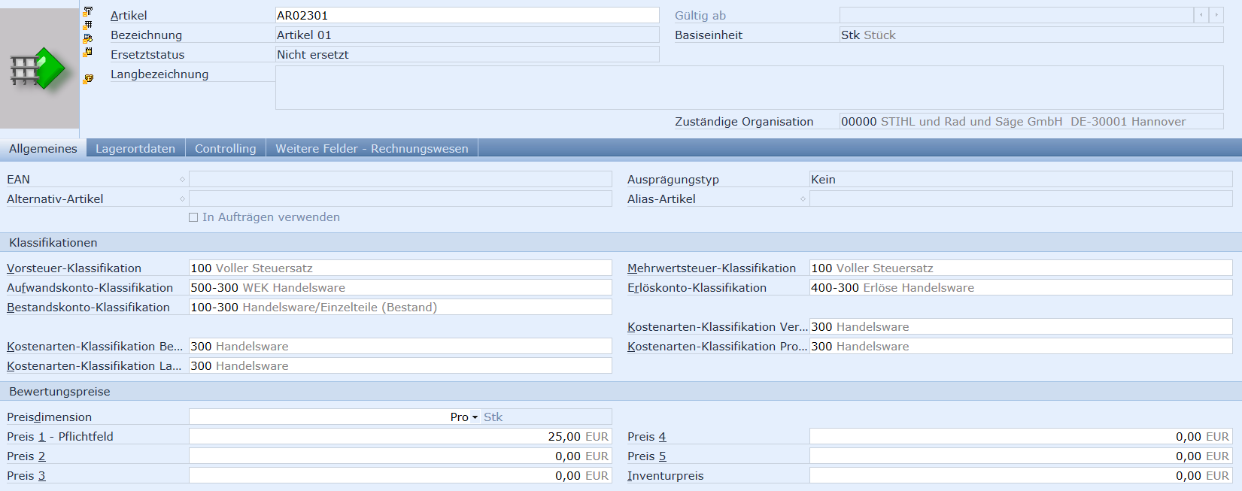
- Beschaffung:
  - Klassifikation: 300
  - Standard-Lagerort: 100
  - Einheiten: Stk.
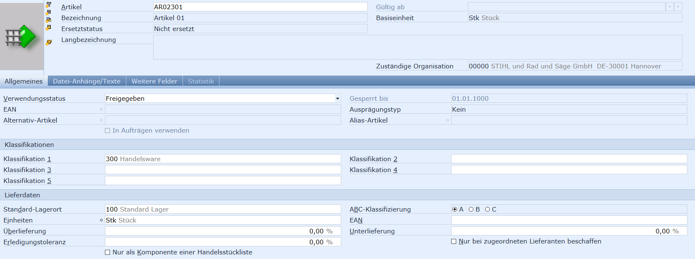

- Lagerlogistik:
  - Klassifikation: 300
  - Lademittel: 80000
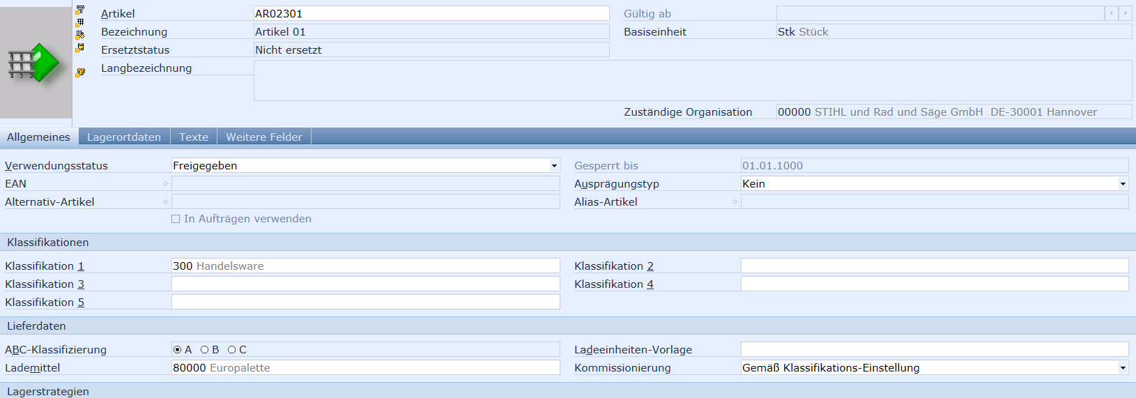
- Disposition:
  - Bestände eintragen
  - Bedarfsdeckung: Externe Beschaffung und Beschaffungsdisponent: ADM_KEJ
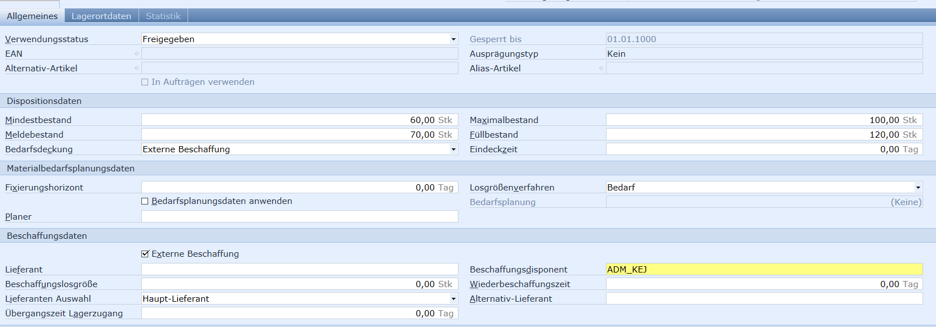

- Vertrieb:
  - Klassifikation: 300
  - Standard-Lagerort: 100
  - Einheiten: Stk.
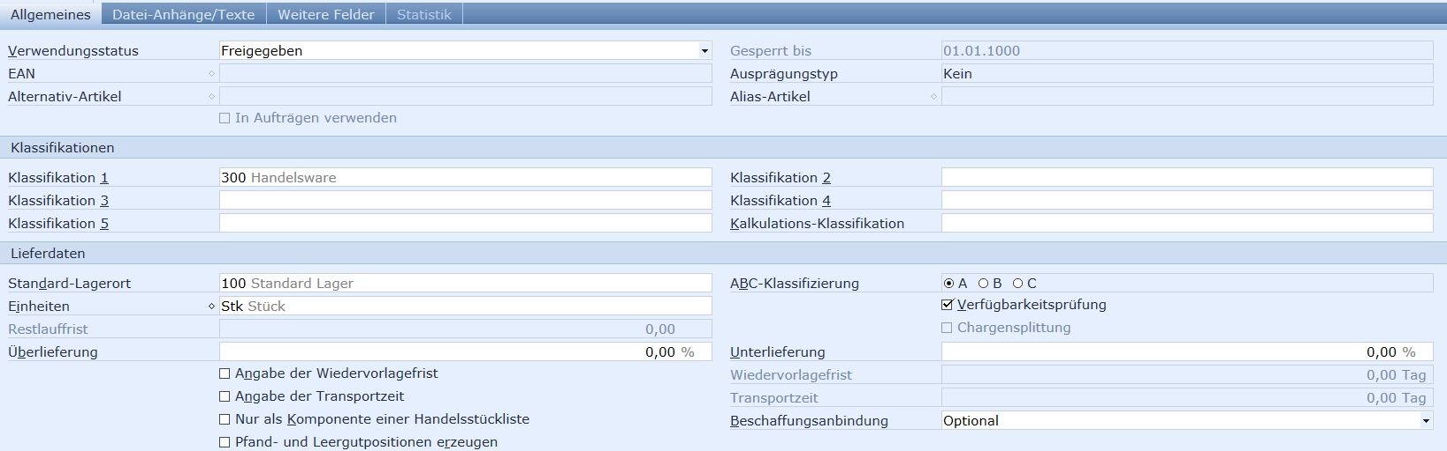
Lieferant:
- Basis
  - Name
  - Adresse
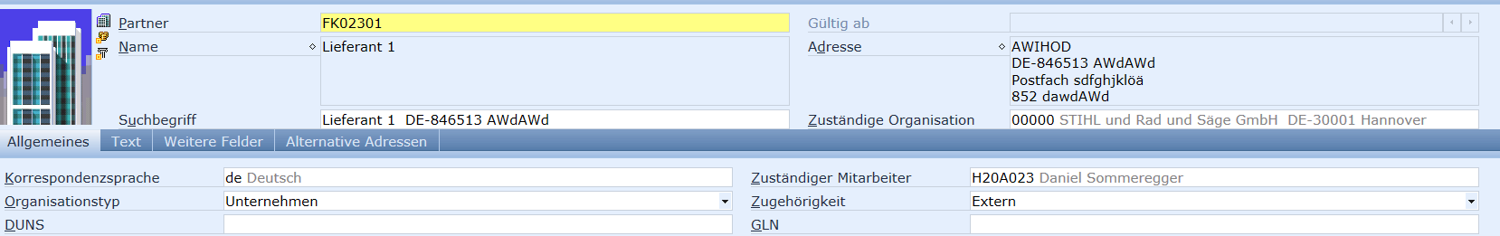
- Rechnungswesen:
  - Zahlungsprofil: 100
  - Kreditor:
    - Zahlungsbedingung: 120 Sofort Netto
    - Partnerkonto: 100 Inland
    - Eingangssteuer-Klassifikation 500
  - Sammelkontoprofil: 200
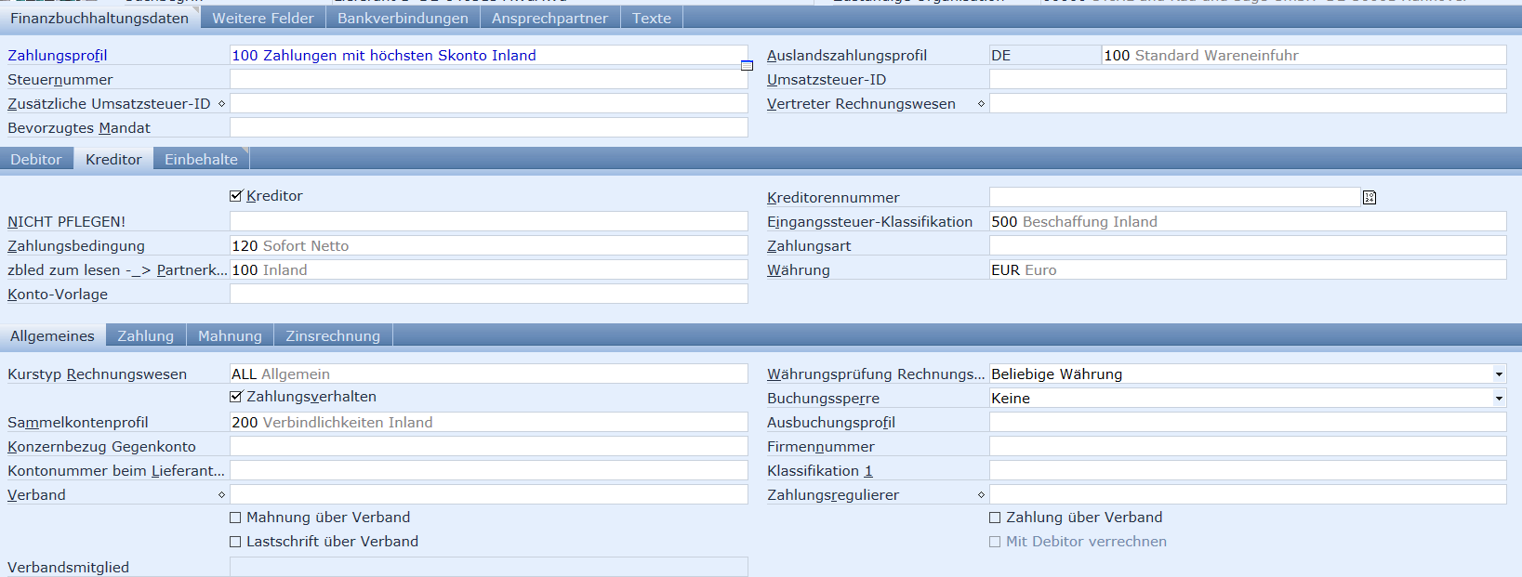

  - Zahlung (Ansicht) -> Abzugsprofil: 100
  - Mahnung (Ansicht) -> Mahnprofil: 100
  - Bankverbindungen (Ansicht) ->
    - Land: DE
    - Bank: Banknummer auswählen
    - Kontonummer: frei wählen
    - Kontoinhaber: Name
    - Zahlungsweg: 100 Überweisung Inland
    - Bankkontotyp: Normal
    - Kontobezeichnung: Girokonto
    - Bevorzugt und aktiv mit Hacken
- Lieferant:
  - Klassifikation: Nach Region
  - Lieferbedingung: 110 Frei Haus
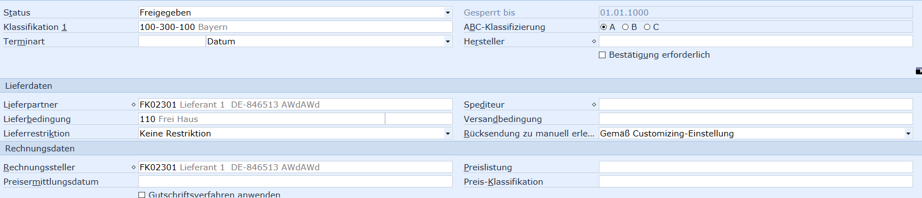
Kunde:
- Basis (gleich wie bei Lieferanten)

- Rechnungswesen:
  - Zahlungsprofil: 100
  - Debitor:
    - Zahlungsbedingung: 120
    - Partnerkonto: 100
    - Ausgangssteuer-Klassifikation: 100
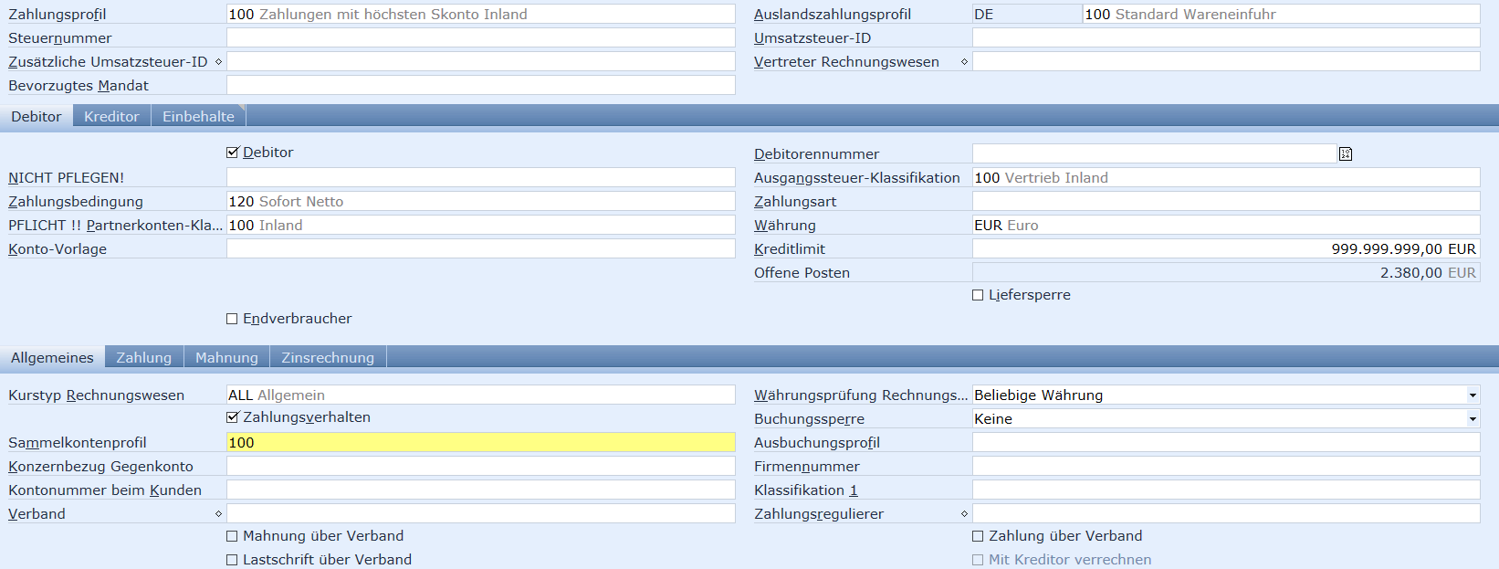
  - Zahlung (Ansicht) -> Abzugsprofil: 100
  - Mahnung (Ansicht) -> Mahnprofil: 100
  - Bankverbindungen (Ansicht) ->
    - Land: DE
    - Bank: Banknummer auswählen
    - Kontonummer: frei wählen
    - Kontoinhaber: Name
    - Zahlungsweg: 100 Überweisung Inland
    - Bankkontotyp: Normal
    - Kontobezeichnung: Girokonto
    - Bevorzugt und aktiv mit Hacken
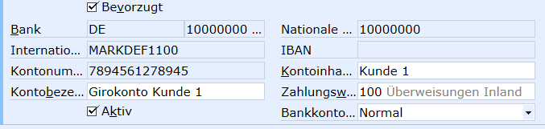

- Kunden:
  - Klassifikation: Nach Region
  - Lieferbedingung: 110 Frei Haus
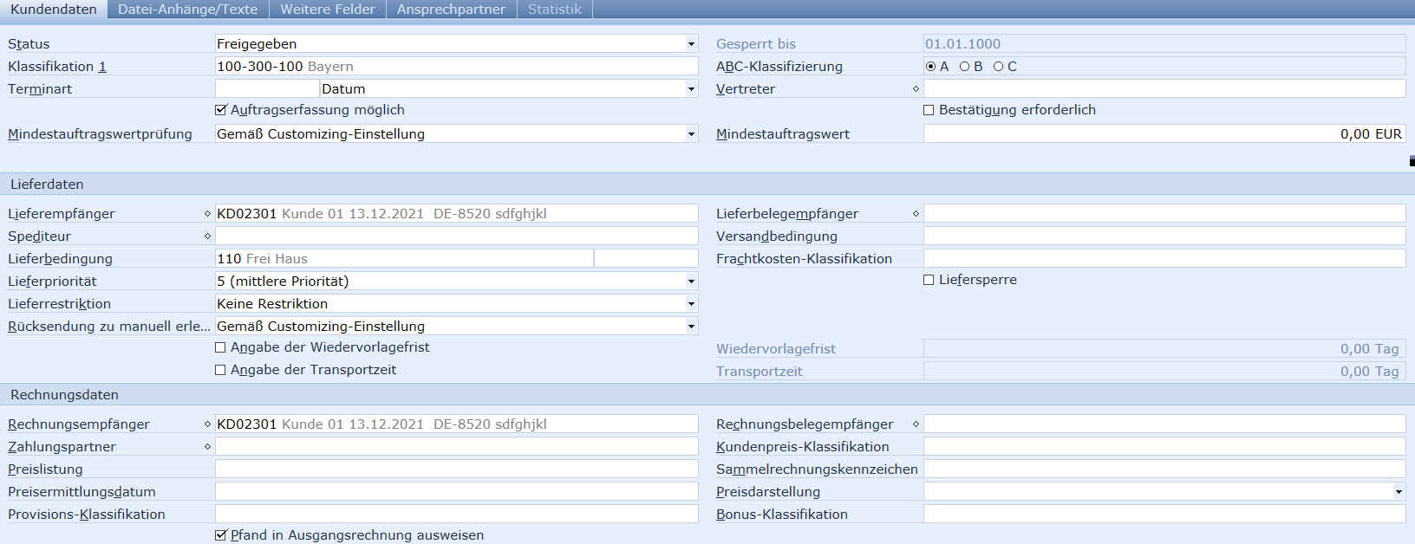
Beschaffungsvorgang (Zahlung):
Beschaffungsauftrag -> Wareneingang -> Eingangsrechnung: (Artikel und Lieferanten) (Vorher aber nicht Eingangsrechnung buchen)
- Teilen von Kosten:
  - Auswahl der Kostenstelle
    - Kostenrechnungsdaten hinzufügen (rot markiert)
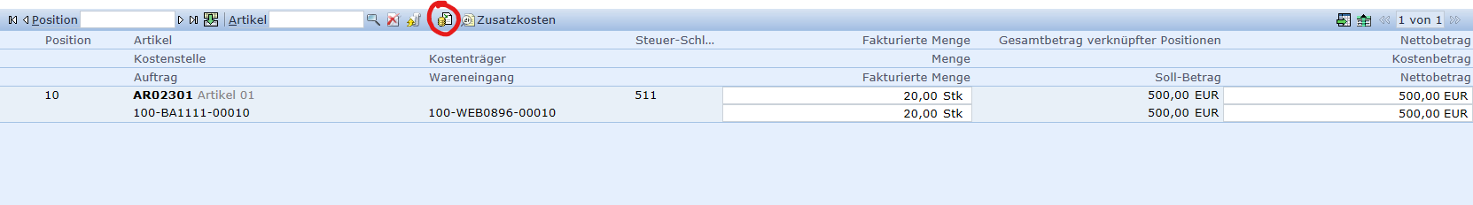
- Kostenstelle auswählen und Menge anpassen
Eingangsrechnung buchen
Cockpit Eingangsrechnung:
Eingangsdatum: heute
Status: Alle
Mitarbeiter: Nummer
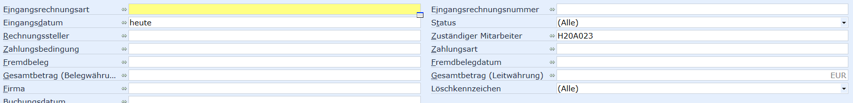
Auswahl der Eingangsrechnung -> Rechnung übertragen
Cockpit Buchungsläufe Finanzbuchhaltung:
Status: Alle
Herkunft: Alle
Mitarbeiter: Nummer
Auswahl der Eingangsrechnung -> Übernehmen und Buchen
Cockpit Zahlungen:
Zahlungsvorschlag erzeugen:
  - Partner angeben
  - Bezeichnung
  - Zahlung (Auswahl):
    - Zahlungsweg-Klassifikation: 100 Zahlungen
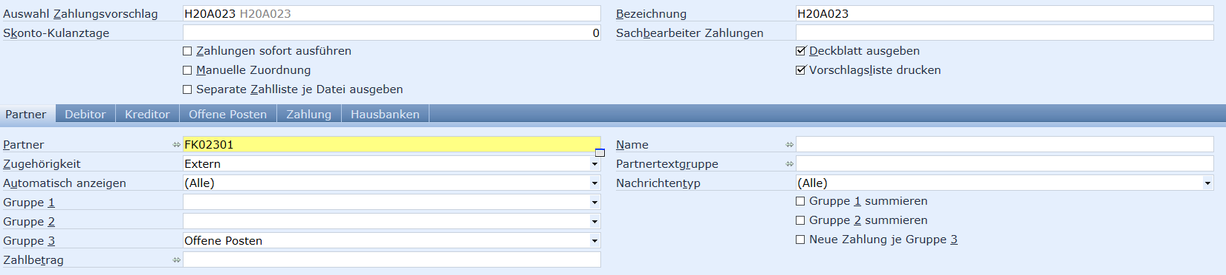
Zahlungsvorschlag auswählen -> Zahlungsvorschlag anzeigen/bearbeiten
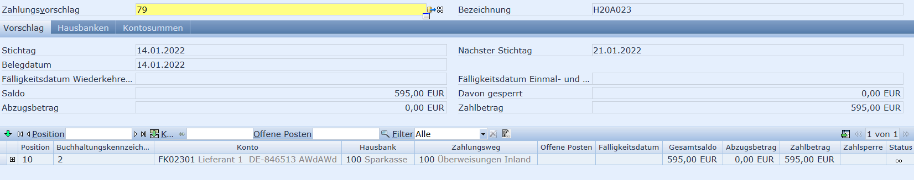
- Vorschlag sperren
  - Vorschlag abschließen
  - Zahlungen durchführen
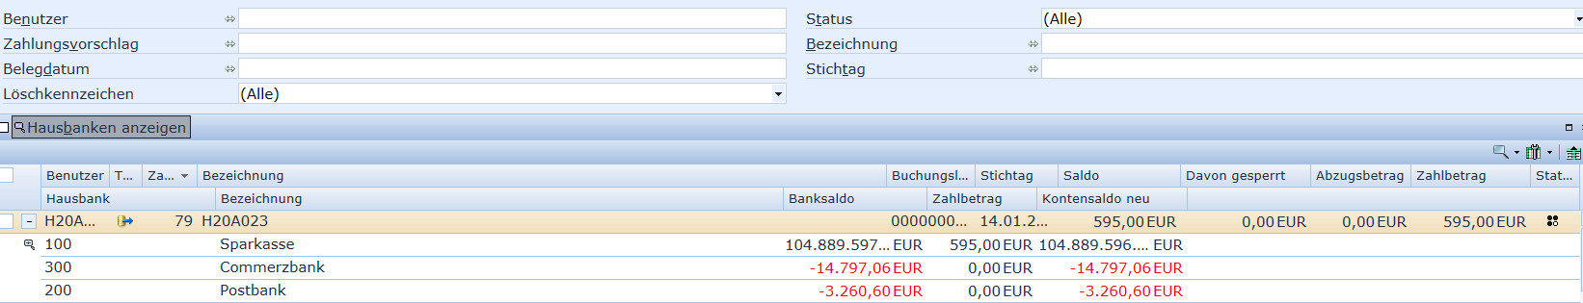

Endansicht:
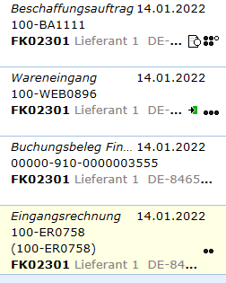
Vertriebsvorgang:
Vertriebsauftrag erstellen ->
  - Rechnung mit Materialbuchung erzeugen und ausgeben (man kann auch Kommission machen)
Cockpit Ausgangsrechnung:
Eingangsdatum: heute
Status: Alle
Mitarbeiter: Nummer
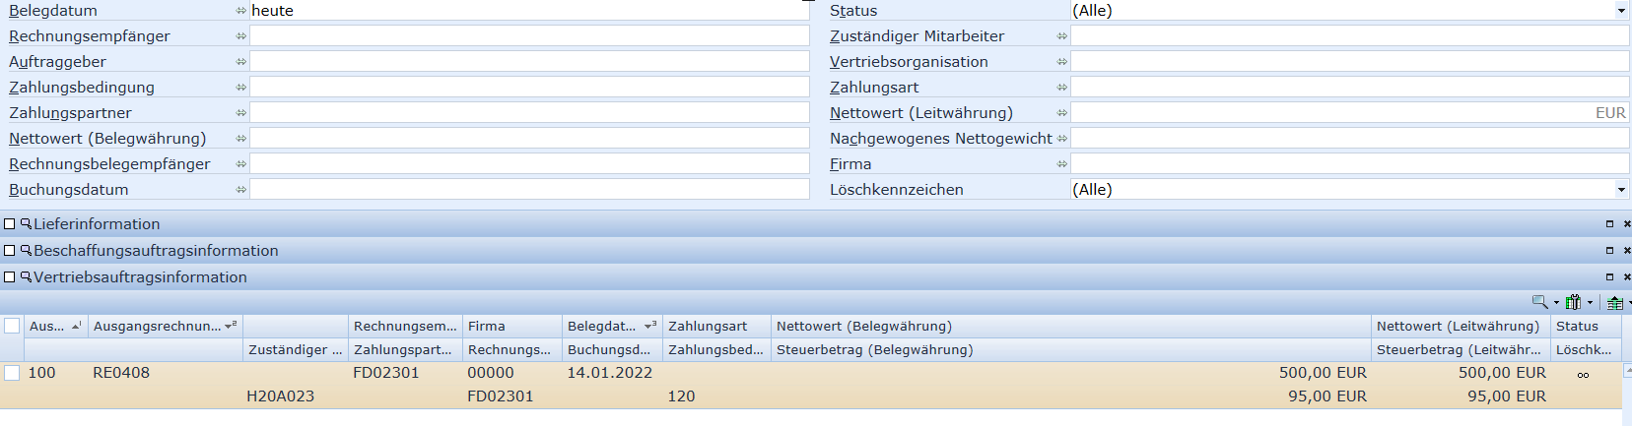
Rechnungen übertragen
Cockpit Buchungsläufe Finanzbuchhaltung:
Status: Alle
Herkunft: Alle
Mitarbeiter: Nummer
Auswahl der Eingangsrechnung -> Übernehmen und Buchen

Cockpit Mahnungen:
Mahnvorschlag erzeugen
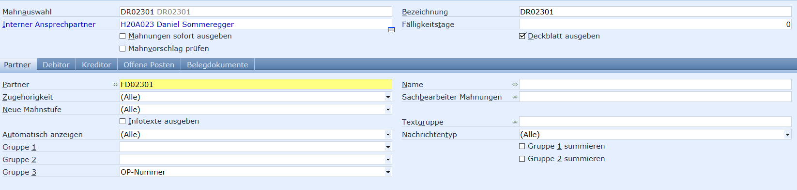
Mahndatum später wählen (gelbes Feld aktivieren)
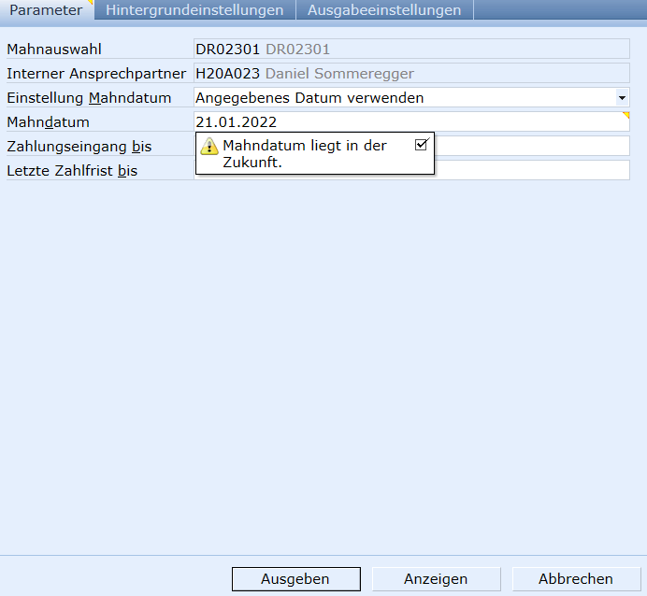
Auswahl des Mahnvorschlages -> Mahnvorschlag bearbeiten (Kontrolle der Daten)
Mahnvorschlag prüfen und Mahnvorschlag durchführen
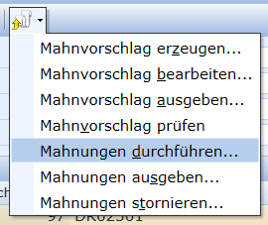

Buchungsbeleg Finanzbuchhaltung:
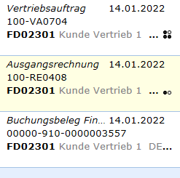
Doppelklick auf Buchungsbeleg Finanzbuchhaltung
Belegart: 300 -> neu
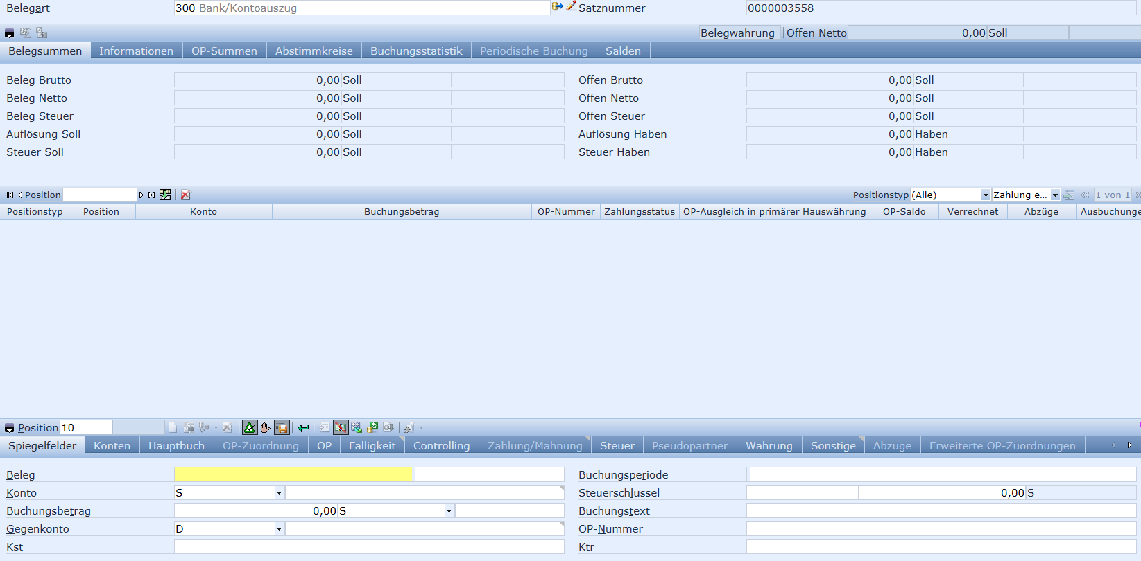
- Beleg einen Namen geben und Datum eintragen
- Konto: S – 1200 Bank
- Buchungsbetrag: Kopieren aus Ausgangsrechnung - S
- Gegenkonto: Kundennummer
- Übernehmen
  - OP-Zuordnung:
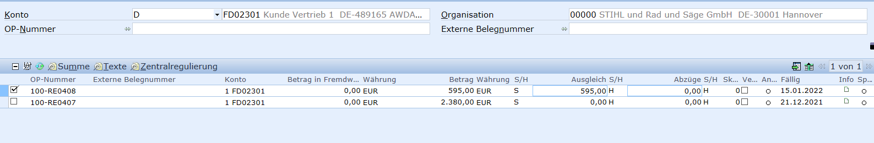
Auswahl des richtigen Beleges -> zuordnen -> speichern -> Beleg buchen
Endergebnis:
